MÔN TIẾNG VIỆT
Tiết 203 CHỦ ĐIỂM: BẢO VỆ TỔ QUỐC
GÓC SÁNG TẠO: NGƯỜI CHIẾN SĨ (1 tiết)
Thời gian thực hiện: ngày 9 tháng 4 năm 2025
I. YÊU CẦU CẦN ĐẠT:
- Phát triển năng lực ngôn ngữ: HS biết viết một đoạn văn hoặc bài thơ ngắn (kết hợp vẽ hoặc cắt dán) về người chiến sĩ. Chữ viết rõ ràng, mắc ít lỗi chính tả, ngữ pháp.
- Phát triển năng lực văn học: Biết chọn một số thông tin nổi bật để viết; viết có cảm xúc.
- Năng lực tự chủ, tự học: lắng nghe, luyện tập viết đúng, đẹp và hoàn thành.
- Năng lực giải quyết vấn đề và sáng tạo: tham gia trò chơi, vận dụng.
- Năng lực giao tiếp và hợp tác: Biết nhận xét, trao đổi về cách viết chính tả của bạn.
- Phẩm chất chăm chỉ: Chăm chỉ luyện viết, rèn tính cẩn thận, óc thẩm mỹ khi viết chữ.
- Phẩm chất trách nhiệm: Giữ trật tự, học tập nghiêm túc.
II. ĐỒ DÙNG DẠY HỌC.
- Kế hoạch bài dạy, bài giảng Power point.
- SGK và các thiết bị, học liệu phụ vụ cho tiết dạy.

III. HOẠT ĐỘNG DẠY HỌC.
TG | Hoạt động của giáo viên | Hoạt động của học sinh
5p | 1. Khởi động:  - Mục tiêu: + Tạo không khí vui vẻ, khấn khởi trước giờ học.  + Kiểm tra kiến thức đã học của học sinh ở bài trước.  - Cách tiến hành:
 | TRẢ BÀI VIẾT 2: Viết về người anh hùng  −GV trả bài viết 2: Viết đoạn văn về một anh hùng chống giặc ngoại xâm mà  em biết.  – Biểu dương những HS có câu văn, đoạn văn hay. Nêu những điều HS cần rút  kinh nghiệm.  - GV nhận xét, tuyên dương.  - GV dẫn dắt vào bài mới | - HS lắng nghe.
10p | 2. Khám phá.  - Mục tiêu:  + Biết trình bày được đoạn văn kể về việc chuẩn bị đi khai giảng của mình để trao đổi với bạn trong nhóm và trước lớp.  - Cách tiến hành:
 | Hoạt động 1: Chuẩn bị viết bài. Viết một đoạn văn hoặc bài thơ về người chiến sĩ.  - GV mời HS đọc yêu cầu bài.  - GV yêu cầu HS quan sát, đọc gợi ý .  - GV mời cả lớp thảo luận nhóm 2 theo gợi ý  + Đề 1:  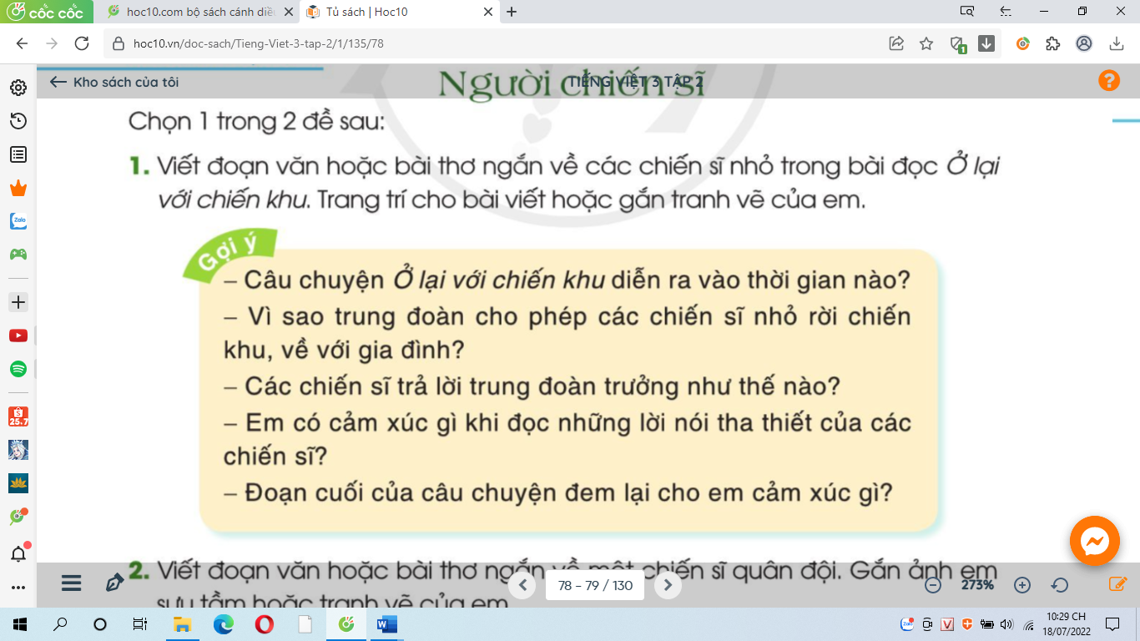  + Đề 2:  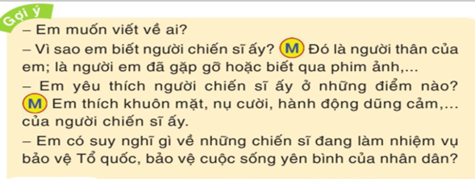  -GV hỏi: Bạn nào chọn đề 1? Bạn nào chọn đề 2?  – Một số HS nói (nhanh) về người chiến sĩ theo gợi ý của đề mình đã chọn. VD:  + Em chọn đề 1. Em sẽ làm thơ về các chiến sĩ nhỏ trong bài đọc Ở lại với chiến khu.  + Em chọn đề 2. Em sẽ viết đoạn văn về chú Bình. Chú Bình là chú ruột của em.  Chú Bình là chiến sĩ quân đội, đang làm nhiệm vụ bảo vệ quần đảo Trường Sa.  – GV dựa vào gợi ý trong SGK, hướng dẫn thêm các nhóm HS theo đề đã chọn.  - GV mời các nhóm trình bày.  - GV mời các nhóm khác nhận xét, trao đổi.  - GV nhận xét, bổ sung. | - 1-2 HS đọc yêu cầu bài, lớp đọc thầm theo.  - HS quan sát, đọc gợi ý .  - HS thảo luận nhóm 2.  - HS nêu ý kiến  - Đại diện các nhóm trình bày.  - Các nhóm khác nhận xét, trao đổi thêm
15p | 3. Luyện tập.  - Mục tiêu:  + Viết được đoạn văn kể về việc chuẩn bị đi khai giảng. Đoạn văn mắc ít lỗi chính tả, ngữ pháp.  + Biết sử dụng dấu câu phù hợp.  - Cách tiến hành:
 | 3.1. Viết một đoạn văn hoặc bài thơ về người chiến sĩ  - YC HS để lên bàn những gì đã chuẩn bị.  -GV nhắc HS: Các em có thể viết đoạn văn 6 đến 8 câu (cũng có thể viết nhiều hơn), hoặc viết một bài thơ ngắn.  GV hướng dẫn, giúp đỡ HS yếu kém, khích lệ những HS viết bài tốt.  HĐ 2: Giới thiệu và bình chọn sản phẩm (BT 2)  -YC HS giới thiệu bài của mình trong nhóm/tổ, sau đó trưng bày cho cả lớp đọc (kĩ thuật Phòng tranh).  -GV chiếu bài làm của một vài HS.  - GV mời HS nhận xét  – GV khen ngợi HS. Các sản phẩm của cả lớp được trưng bày suốt tuần. | - HS để lên bàn những gì đã chuẩn bị: sổ tay, giấy màu, bút màu, kéo, hồ dán, hoặc ảnh, tranh cắt dán, tranh HS tự vẽ (nếu có).  - HS viết bài. HS viết đoạn văn / bài thơ lên vở / giấy chuẩn bị sẵn. GV đến từng bàn, hướng dẫn và giúp đỡ HS; nhắc HS đặt dấu chấm kết thúc câu; viết chữ cái hoa đầu mỗi dòng thơ, trình bày các dòng thơ cân đối…  - Các nhóm/tổ giới thiệu đại diện đoạn văn hoặc bài thơ của mình  - Cả lớp bình chọn bài viết hay, cảm xúc, trang trí đẹp.  -Các HS khác nhận xét
5p | 4. Vận dụng.  - Mục tiêu:  + Củng cố những kiến thức đã học trong tiết học để học sinh khắc sâu nội dung.  + Vận dụng kiến thức đã học vào thực tiễn.  + Tạo không khí vui vẻ, hào hứng, lưu luyến sau khi học sinh bài học.  + Phát triển năng lực ngôn ngữ.  - Cách tiến hành:
 | - GV đưa đoạn văn:”Chú Bình của em là bộ đội. Chú đóng quân ở quần đảo Trường Sa. Lâu lắm chú chưa về thăm nhà, nhưng thỉnh thoảng em vẫn được nói chuyện với chú qua điện thoại. Mỗi lần trò chuyện với chú, em đều thấy chú vui lắm. Chú kể ngoài đảo nhiều nắng, nhiều gió bão và rất ít nước ngọt, nhưng các chú vẫn trồng được rau xanh. Chú cười rất tươi, không khi nào phàn nàn khó khăn, vất vả. Có lần em hỏi khi nào chú được về. Chú em nói: “Chú còn phải ở đây để bảo vệ biển, đảo của Tổ quốc, khi nào hoàn thành nhiệm vụ chú sẽ về. Cháu ở nhà ngoan và chăm học nhé. Bao giờ về, chú sẽ mang cho cháu mấy cái vỏ ốc biển thật đẹp.”. Em nghe chú nói mà tự hào quá. Em nhất định sẽ chăm và ngoan như lời chú dặn.”  + YC HS đọc đoạn văn trên.  + Cùng trao đổi nội dung đoạn văn với HS  - Nhận xét, tuyên dương  - Nhận xét tiết học, dặt dò bài về nhà. | - 2 HS đọc, lớp đọc thầm.  - Cùng trao đổi với GV về nhận xét của mình về nội dung đoạn văn.  - Lắng nghe, rút kinh nghiệm.
IV. ĐIỀU CHỈNH SAU BÀI DẠY
.................................................................................................................................................................
.................................................................................................................................................................

